文件管理系统项目报告

一、项目说明

1. 项目简介
本项目实现了一个简单的文件管理系统，用于模拟操作系统中文件系统的基本工作过程。系统在程序中开辟一块虚拟存储空间作为“磁盘”，在该空间上完成文件和目录的创建、删除、读写、重命名、属性查看等操作。
项目采用 Python 语言实现，整体分为两部分：simple_fs.py 负责文件系统核心逻辑，gui_fs.py 负责图形化界面展示。用户可以通过图形界面像使用资源管理器一样操作虚拟文件系统。系统退出时会将虚拟磁盘内容保存到 fs_image.json 文件中，下次启动时自动恢复，实现了文件系统的持久化。

2. 开发环境
开发语言：Python 3.14
图形界面库：Tkinter
打包工具：PyInstaller
操作系统：Windows 10
运行方式：
源码运行：python gui_fs.py
可执行程序运行：双击 FileManager.exe

3. 项目功能
本项目实现了以下主要功能：
格式化虚拟磁盘；
创建子目录；
删除子目录；
显示当前目录内容；
切换当前目录；
返回上级目录；
创建文件；
打开文件；
编辑并写入文件内容；
读取文件内容；
删除文件；
重命名文件或目录；
查看文件或目录属性；
显示文件名、文件类型、文件大小、物理地址、修改时间；
显示虚拟磁盘空间使用情况；
退出时自动保存文件系统内容，下次启动自动加载。

4. 界面说明
系统采用图形化界面，主要分为四个区域：
顶部工具栏：提供格式化、返回上级、新建文件夹、新建文件、刷新等操作按钮，并显示当前路径。
左侧目录树：展示多级目录结构，用户可以点击目录切换当前路径。
右侧文件详情列表：显示当前目录下的文件和文件夹，包括名称、类型、大小、物理地址和修改时间。
底部状态栏：显示当前目录项目数量，以及虚拟磁盘已用块数和总块数。
此外，系统支持右键菜单操作，用户可以对文件或目录执行打开、重命名、删除、查看属性等操作。双击文件可打开编辑窗口，双击文件夹可进入该文件夹。

二、项目功能实现

1. 总体结构设计
项目采用模块化设计，将文件系统核心逻辑和图形界面分离。
simple_fs.py：实现文件系统的数据结构、磁盘空间管理、目录管理、文件读写、持久化保存等功能。
gui_fs.py：实现图形界面，调用 simple_fs.py 中的文件系统接口完成用户操作。
这种设计使得文件系统核心逻辑不依赖界面，既可以通过命令行测试，也可以通过图形界面操作。

2. 文件和目录的数据结构
系统使用 Node 类表示文件或目录。每个 Node 对象保存文件名、类型、父目录、首块地址、文件长度、子目录项、创建时间和修改时间等信息。
关键代码如下：
@dataclass
class Node:
name: str
kind: str
parent: Optional["Node"] = None
first_block: int = -1
length: int = 0
children: dict[str, "Node"] = field(default_factory=dict)
created_at: float = field(default_factory=time.time)
modified_at: float = field(default_factory=time.time)
其中，kind 用于区分文件和目录。当 kind 为 "dir" 时，该节点表示目录，children 保存该目录下的文件和子目录；当 kind 为 "file" 时，该节点表示普通文件，first_block 表示文件内容在虚拟磁盘中的首块地址，length 表示文件长度。

3. 多级目录结构实现
系统采用树形结构实现多级目录。根目录为 root，每个目录节点可以包含多个子节点。每个节点保存 parent 指针，因此既可以从根目录向下查找，也可以从当前目录返回上级目录。
路径解析由 resolve 函数完成。它支持绝对路径和相对路径，并支持 “..” 返回上一级目录。
关键代码如下：
def resolve(self, path: str, want_parent: bool = False) -> Node | tuple[Node, str]:
current = self.root if path.startswith("/") else self.cwd
parts = [part for part in path.split("/") if part and part != "."]
for part in parts:
if part == "..":
current = current.parent or self.root
continue
if not current.is_dir() or part not in current.children:
raise FileSystemError(f"path not found: {path}")
current = current.children[part]
return current
通过该函数，系统可以根据用户输入的路径找到对应文件或目录，为创建、删除、打开、重命名等操作提供基础。

4. 虚拟磁盘和 FAT 文件分配
系统在内存中使用 blocks 列表模拟磁盘块，使用 fat 列表模拟 FAT 文件分配表。
fat中每个元素表示一个磁盘块的状态：-1 表示空闲块；-2 表示文件结束块；非负整数表示当前块的下一个块号。
初始化代码如下：
self.fat: list[int] = [-1] * self.block_count
self.blocks: list[bytes] = [b""] * self.block_count
当写入文件时，系统会根据文件内容大小切分为多个块，然后在 FAT 表中寻找空闲块并建立链接。
关键代码如下：
def _allocate(self, data: bytes) -> int:
chunks = [data[i:i + self.block_size] for i in range(0, len(data), self.block_size)]
free = [i for i, item in enumerate(self.fat) if item == -1]
if len(free) < len(chunks):
raise FileSystemError("not enough free space")
used = free[:len(chunks)]
for idx, block_index in enumerate(used):
self.blocks[block_index] = chunks[idx]
self.fat[block_index] = used[idx + 1] if idx + 1 < len(used) else -2
return used[0]
该方法体现了 FAT 文件系统的显式链接思想。文件目录项只需要保存首块地址 first_block，系统即可根据 FAT 表依次找到文件的全部内容块。

5. 空闲空间管理
系统通过 FAT 表判断空闲空间，同时提供 bitmap 方法将空闲情况以位图形式展示。
关键代码如下：
def bitmap(self) -> str:
return "".join("0" if item == -1 else "1" for item in self.fat)
其中，0 表示空闲块，1 表示已使用块。图形界面底部会显示已使用块数和总块数，方便用户观察虚拟磁盘空间变化。
6. 文件创建、删除和重命名
创建文件时，系统会在当前目录下添加一个类型为 file 的 Node 节点。删除文件时，系统不仅删除目录项，还会释放该文件占用的 FAT 链。
创建文件代码如下：
def create(self, path: str) -> None:
parent, name = self.resolve(path, True)
if name in parent.children:
raise FileSystemError("entry already exists")
parent.children[name] = Node(name, "file", parent=parent)
parent.modified_at = time.time()
删除文件时释放空间：
def delete_file(self, path: str) -> None:
parent, name = self.resolve(path, True)
node = parent.children.get(name)
self._free_chain(node.first_block)
del parent.children[name]
parent.modified_at = time.time()
重命名功能通过修改目录项名称实现，同时更新修改时间。
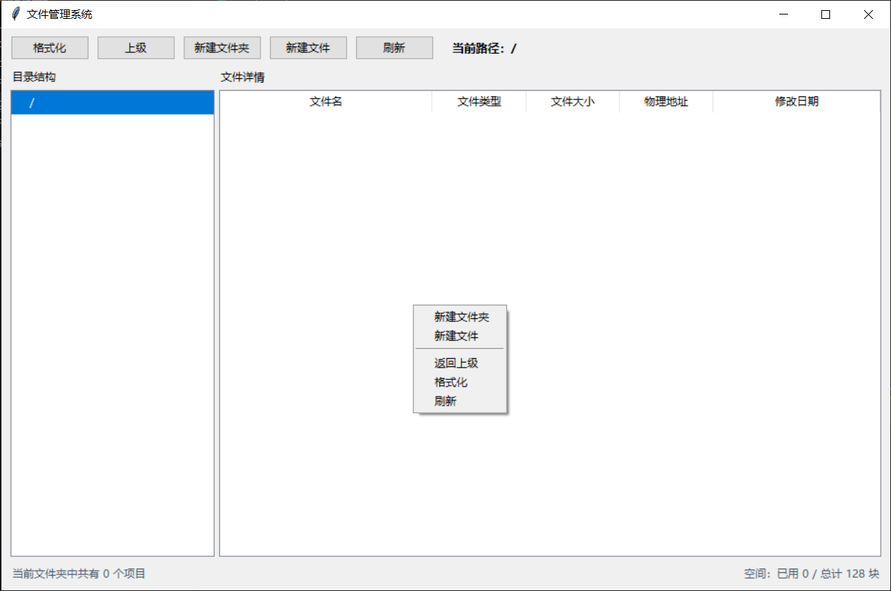
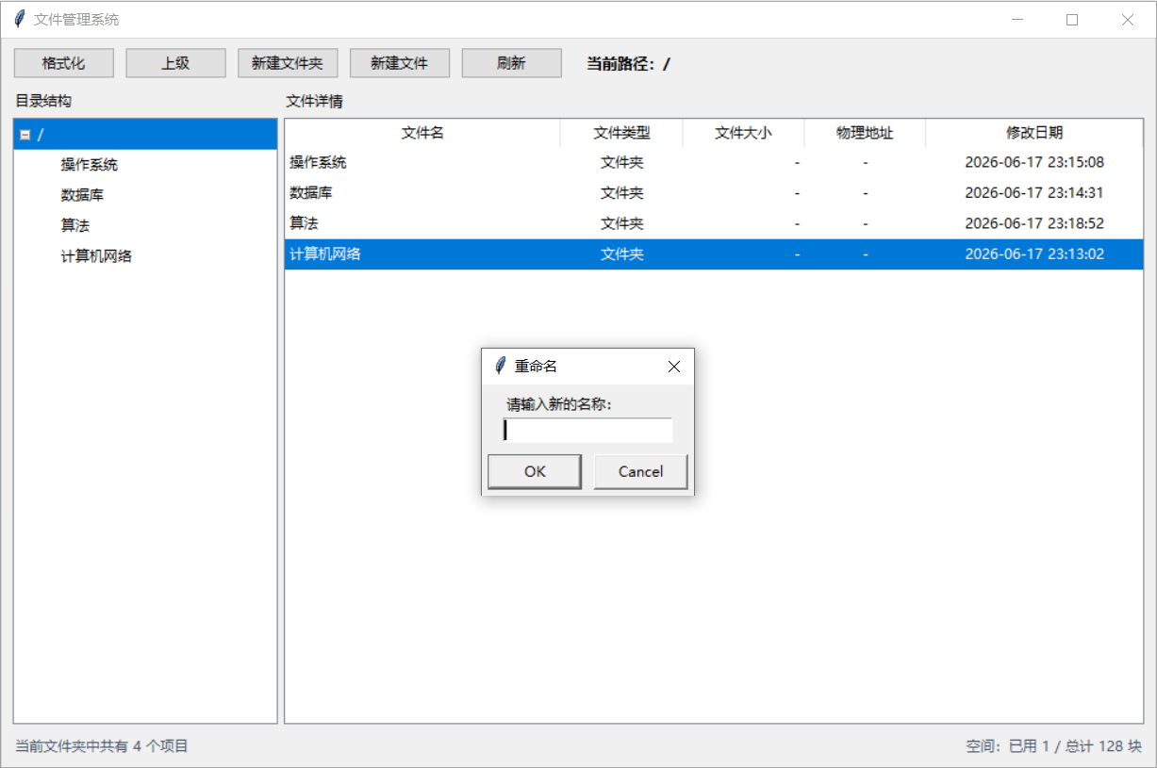

7. 文件打开、读写和关闭
系统使用 open_files 字典保存已打开文件，使用文件描述符 fd 标识打开的文件。打开文件时，系统记录文件节点、打开模式和读写偏移量。
关键结构如下：
@dataclass
class OpenFile:
node: Node
mode: str
offset: int = 0
写文件时，系统先读取原有内容，再根据当前偏移量写入新内容，最后重新分配磁盘块并更新 FAT 表。
关键代码如下：
def write(self, fd: int, text: str) -> None:
opened = self._opened(fd)
data = bytearray(self._read_node(opened.node))
payload = text.encode("utf-8")
data[opened.offset:opened.offset + len(payload)] = payload
opened.offset += len(payload)
self._write_node(opened.node, bytes(data))
读文件时，系统根据文件首块地址沿 FAT 链读取内容，并按照文件长度截取有效数据。
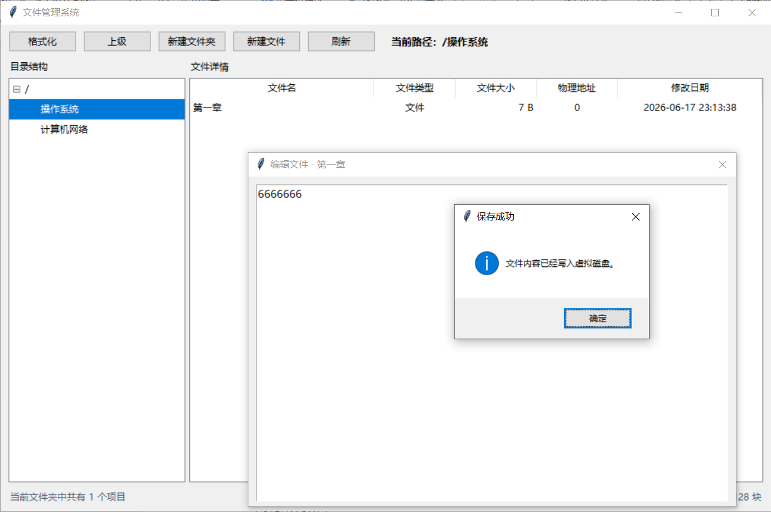
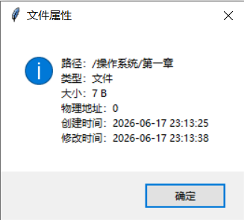

8. 持久化保存与恢复
项目要求退出文件系统时将内容保存到磁盘，下次启动时恢复到内存。系统使用 JSON 文件 fs_image.json 保存虚拟磁盘状态，包括块数量、块大小、FAT 表、磁盘块内容和目录树。
保存代码如下：
def save(self) -> None:
data = {
"block_count": self.block_count,
"block_size": self.block_size,
"fat": self.fat,
"blocks": [base64.b64encode(block).decode("ascii") for block in self.blocks],
"root": self.root.to_dict(),
}
self.image_path.write_text(json.dumps(data, ensure_ascii=False, indent=2), encoding="utf-8")
由于磁盘块内容是 bytes 类型，系统使用 base64 编码后写入 JSON 文件。加载时再将其解码还原。

9. 图形界面实现
图形界面使用 Tkinter 实现。主窗口由工具栏、目录树、文件详情列表和状态栏组成。
左侧目录树使用 ttk.Treeview 显示目录结构：
self.tree = ttk.Treeview(left, show="tree", selectmode="browse")
右侧文件详情列表使用 ttk.Treeview 显示当前目录中的文件和文件夹：
columns = ("name", "type", "size", "first", "modified")
self.listbox = ttk.Treeview(right, columns=columns, show="headings", selectmode="browse")
当用户点击目录树时，系统切换当前目录并刷新右侧文件列表：
def on_tree_select(self, _event: tk.Event) -> None:
selection = self.tree.selection()
node = self.tree_items.get(selection[0])
if node and node.is_dir():
self.fs.cwd = node
self.refresh_list()
双击文件后，系统打开 FileEditor 编辑窗口。窗口中使用 Text 控件显示和编辑文件内容。点击保存后，系统调用文件系统核心写入内容，并立即保存到 fs_image.json。系统还支持 Ctrl+S 保存，并在关闭编辑窗口时检测内容是否修改，防止误关闭导致数据丢失。
关键代码如下：
def save(self, _event: tk.Event | None = None) -> None:
content = self.text.get("1.0", "end-1c")
self.app.write_node_text(self.node, content)
self.saved_text = content
self.app.refresh_all()

三、项目总结

本项目完成了一个简单文件系统的模拟实现，较好地体现了操作系统中文件管理的核心思想。系统通过 FAT 表实现文件物理空间的链式分配，通过目录树实现多级目录结构，通过 JSON 文件实现虚拟磁盘的持久化保存。
相比单纯命令行程序，本项目增加了图形化界面，使文件系统的操作效果更加直观。用户可以通过目录树观察多级目录结构，通过文件详情列表查看文件属性，通过编辑窗口完成文件内容读写，通过状态栏观察虚拟磁盘空间使用情况。
在实现过程中，我加深了对文件系统中目录项、文件控制块、空闲空间管理、文件物理结构和持久化存储的理解。同时，项目也体现了模块化设计思想，将文件系统核心和界面分开实现，提高了代码的可维护性。
本项目仍有进一步改进空间。例如，可以增加文件复制、移动、排序、搜索等功能；可以进一步优化磁盘块分配算法；可以增加更详细的日志或可视化 FAT 表；也可以支持更多文件类型的预览。但从课程项目要求来看，本系统已经实现了基本文件系统管理功能，并能通过图形界面清晰展示运行效果。

